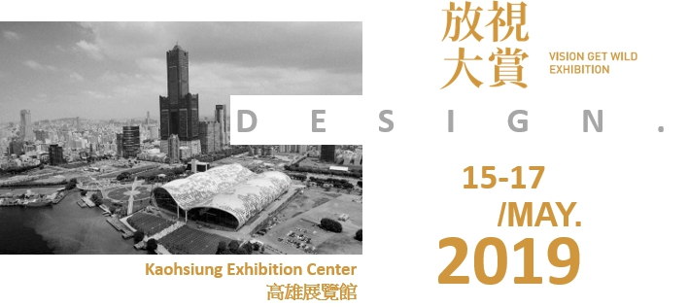
高雄市2019放視大賞各級學校戶外教育活動計畫
- 活動名稱：2019放視大賞 VISION GET WILD EXHIBITION
- 時間：108年5月15日(三)至5月17日(五)
- 地點：高雄展覽館北館 (高雄市前鎮區成功二路39號)
- 說明：
放視大賞（VISION GET WILD EXHIBITION）為經濟部工業局與教育部聯合主辦，高雄市政府教育局協辦之數位內容競賽暨展覽活動，含括領域有動畫、遊戲、設計、資訊行動應用、數位影音、VR/AR、跨領域、體感科技、AI資通訊等。今年，放視大賞加入陳世昌老師帶領的2D動畫workshop，此外還有發表會與大師10×10talk。2019放視大賞於108年5月15日-17日(三)-(五)於高雄展覽館北館 (高雄市前鎮區成功二路39號)辦理。
放視大賞各主題領域，其成果創新研發之專業能力，取自於體感科技、視覺設計、美術設計、資訊科學、電子應用、影像設計等，為現階段高雄市高中職重點培育項目。本次放視大賞，除借重放視大賞產學能量平台，邀請高雄市三級校長參與此進修行程，透過展覽及國際課程，進一步了解國內外產業趨勢與需求、人才深根培育之指標方針及高中職─大專院校鏈結網絡之建立；此外亦藉由學生作品徵件方式與放視大賞平台的搭建，展現高中職學生作品的亮點，開發其創作潛能。
- 行程安排建議：
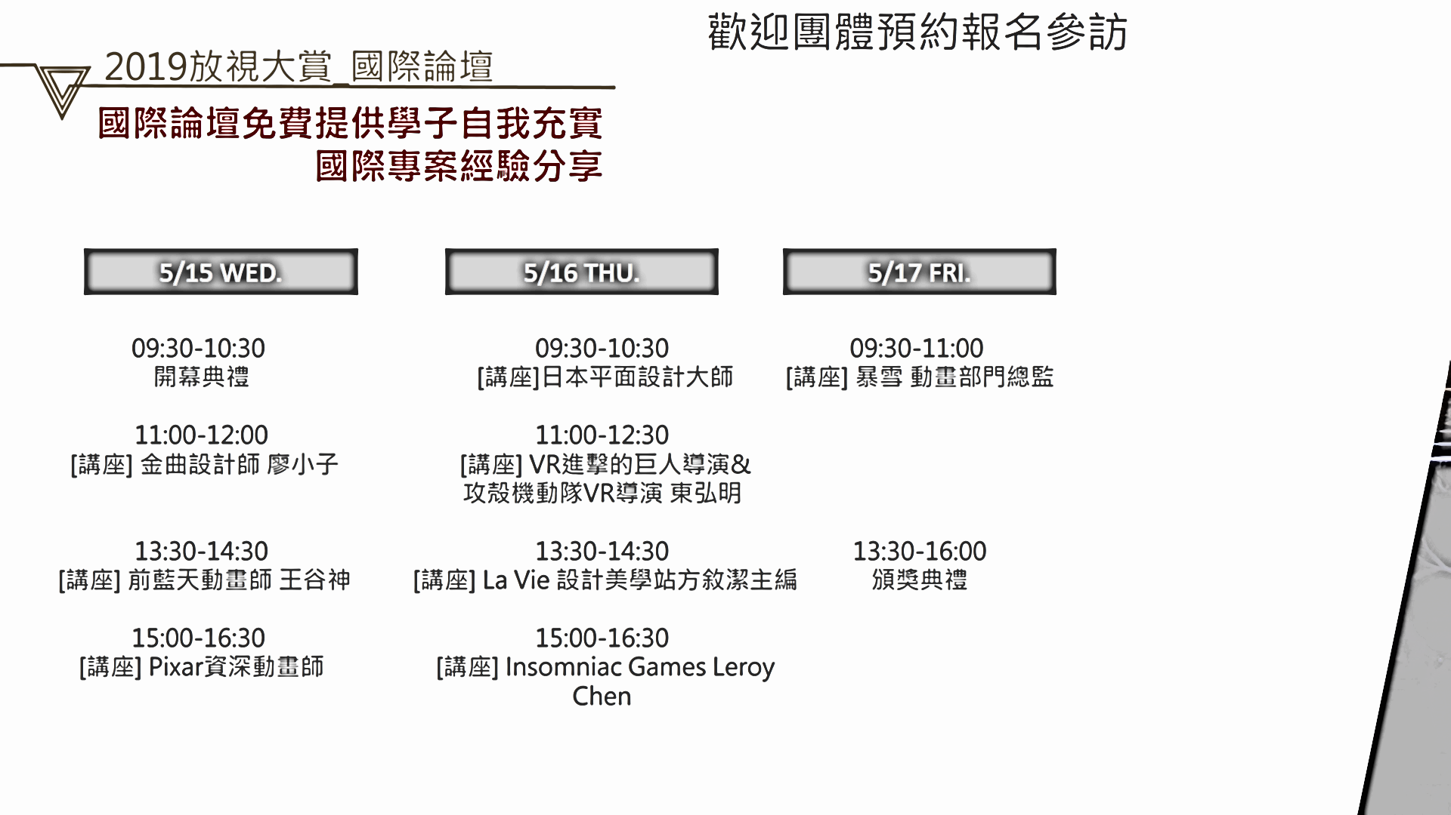
- 展區參訪相關資訊：
- 報名時間：即日起~108年3月29日（星期五）
- 報名表單：https://reurl.cc/EoNa1
- 參訪時間：108年5月15日(三)至5月17日 (五)
- 參訪地點：高雄展覽館一樓北館(N1入口)
- 備註：可另外報名講座，場次請參考五。


